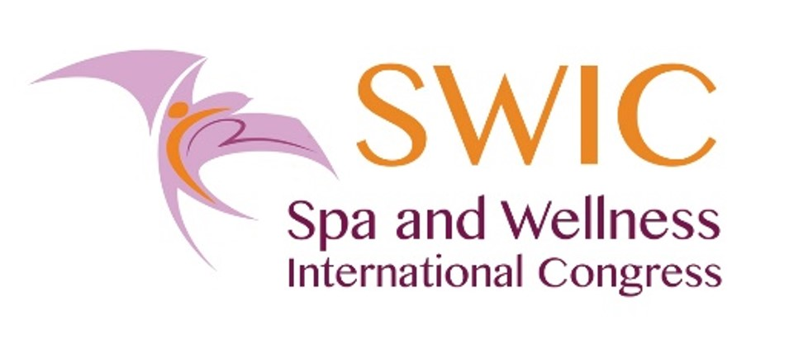
IV Международный Конгресс Спа и Веллнесс (SWIC)
30,31 октября – 1,2 ноября, 2017 года

БЛАНК ЗАЯВКИ на участие

Название организации (только для юридических лиц)_______________________________________________
Количество участников (только для юридических лиц)_______________________________________________
Ф.И.О. участника (участников)
______________________________________________________________________________________________
Страна ___________________________________ Город ______________________________________
Место работы (только для физических лиц) ______________________________________________________________________________________________
Членство в SWIC да нет
Участник Премии PERFECT SPA – 2016 (2017)г. да нет
Контактные данные (телефон, E-mail) ______________________________________________________________

Стоимость вашего участия будет зависеть от выбранных вами опций и основного пакета.
Внимательно ознакомьтесь с перечнем.
Напротив выбранных опций в графе, выделенной розовым цветом, впишите «да» или галочку - V.

Пакеты и опции | Дата | Стоимость | Напротив выбранной опции напишите «да» или поставьте галочку  Да или V | Количество человек (только для юридических лиц!)
Основные пакеты
Однодневный пакет  (Конференции, 2 кофе-брейка, бесплатные экспресс-уходы, посещение экспозиции, бесплатные консультации экспертов SWIC) | Любой день на выбор | 5000  рублей | Вписать желаемую день (с первого по четвертый)
Трехдневный пакет  (Конференции и секции, 6 кофе-брейков, , посещение экспозиции, бесплатные экспресс-уходы, консультации экспертов SWIC) | 30,31 октября – 1 ноября | 15000  рублей
Дополнительные опции
Участие в качестве зрителей на блиц-турнирах и Церемонии Награждения победителей Perfect Spa 2017 (с гала-ужином) | 2 ноября | 3000 рублей

Отправьте заполненную заявку на любой из этих адресов: elena@spapriori.ru; dolgova-py@mail.ru, nadlad@yandex.ru

ИНФОРМАЦИЯ об оплате участия:

Номинантам премии Perfect Spa 2017 предоставляется 1 (один) пакет участия в Конгрессе (даты определяются участником) и 1 (одно) приглашение на Торжественную Церемонию Награждения с гала-ужином.
На дополнительные пакеты участия предоставляется скидка 25 %

Членам и экспертам SWIC предоставляется 25 % скидка на все пакеты участия в Конгрессе.

Участникам двух и более Конгрессов SWIC предоставляется скидка 25 % на пакеты участия.

Российским участникам Конгресса :
Физическим лицам и ИП: для оплаты через Сбербанк необходимо получить от Оргкомитета бланк платежной квитанции. Возможна оплата наличными в Оргкомитет.
Юридическим лицам: оплата по б/н расчету производится путем выставления Договора-счета.
Реквизиты для выставления счета присылайте вместе с заполненным БЛАНКОМ заявки.!

Пропускным документом на Конгресс является копия платежной квитанции
(для физ. лиц) или копия платежного поручения и Акт оказанных услуг с подписью
и печатью.

При оплате наличными участник получает билет.

Для участников из других стран предлагается оплата на месте с предварительной регистрацией, либо оплата через партнеров SWIC в Республике Беларусь, Украине, Литве, Латвии.
____________________________________________________

Контакты Оргкомитета в России:
elena@spapriori.ru ; nadlad@yandex.ru; dolgova-py@mail.ru
Тел. +7(985)764-02-03; +7 (903) 683 58 55; +7 (903) 198 07 73

